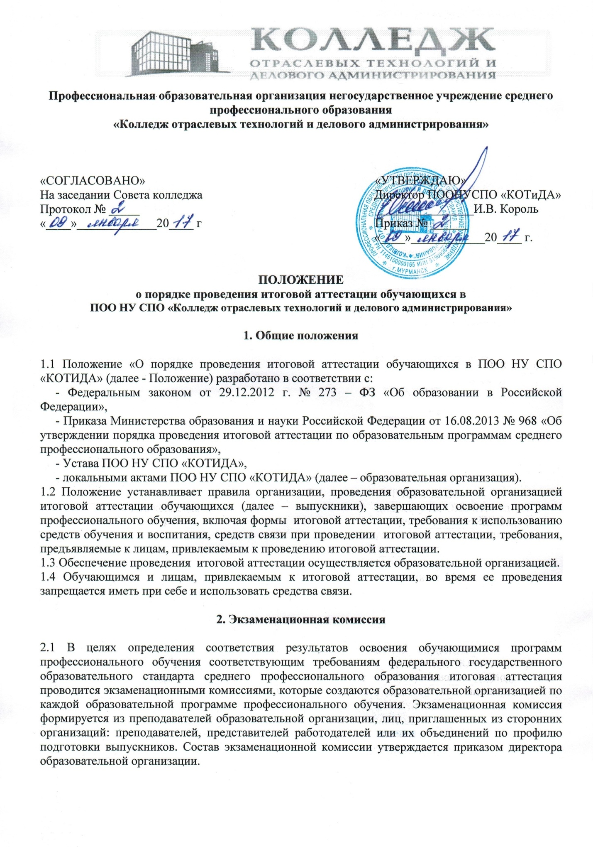

2.2 Экзаменационную комиссию возглавляет председатель, который организует и контролирует деятельность экзаменационной комиссии, обеспечивает единство требований, предъявляемых к выпускникам.
2.3 Директор образовательной организации является заместителем председателя экзаменационной комиссии. В случае создания в образовательной организации нескольких экзаменационных комиссий назначается несколько заместителей председателя экзаменационной комиссии из числа заместителей директора образовательной организации или педагогических работников.
2.4 Экзаменационная комиссия действует в течение одного календарного года.

3. Формы итоговой аттестации

3.1. Формами итоговой аттестации по образовательным программам профессионального обучения является проверка знаний и умений выпускников.
3.5. Программа итоговой аттестации, требования к выпускникам, а также критерии оценки знаний утверждаются образовательной организацией после их обсуждения на заседании педагогического Совета образовательной организации с участием председателей экзаменационных комиссий.
3.6. Итоговая аттестация выпускников не может быть заменена оценкой уровня их подготовки на основе текущего контроля успеваемости и результатов промежуточной аттестации.

4. Порядок проведения итоговой аттестации

4.1. К итоговой аттестации допускается обучающийся, полном объеме выполнивший учебный план или индивидуальный учебный план по осваиваемой образовательной программе профессионального обучения.
4.2. Программа итоговой аттестации, требования к выпускным экзаменам, а также критерии оценки знаний, утвержденные образовательной организацией, доводятся до сведения студентов.
4.3. Итоговая аттестация проводятся на открытых заседаниях экзаменационной комиссии с участием не менее двух третей ее состава.
4.4. Результаты любой из форм итоговой аттестации определяются оценками «отлично», «хорошо», «удовлетворительно», «неудовлетворительно» и объявляются в тот же день после оформления в установленном порядке протоколов заседаний экзаменационных комиссий.
4.5. Решения экзаменационных комиссий принимаются на закрытых заседаниях простым большинством голосов членов комиссии, участвующих в заседании, при обязательном присутствии председателя комиссии или его заместителя. При равном числе голосов голос председательствующего на заседании экзаменационной комиссии является решающим.
4.6. Лицам, не проходившим итоговую аттестацию по уважительной причине, предоставляется возможность пройти итоговую аттестацию без отчисления. Дополнительные заседания экзаменационных комиссий организуются в установленные образовательной организацией сроки, после подачи заявления лицом, не проходившим государственной итоговой аттестации по уважительной причине.
4.7. Повторное прохождение итоговой аттестации для одного лица назначается образовательной организацией не более двух раз.
4.8. Решение экзаменационной комиссии оформляется протоколом, который подписывается председателем экзаменационной комиссии (в случае отсутствия председателя – его заместителем) и секретарем экзаменационной комиссии и хранится в архиве образовательной организации.

